JUAN DOLIO
VÍA ARAJET
04 Días / 03 Noches
DESDE US$ 619.00
INCLUYE:
- Boleto aéreo Lima – Santo Domingo – Lima, vía Arajet.
- Impuesto aéreo.
- Traslado Aeropuerto Santo Domingo – HTL Emotions Juan Dolio by Hodelpa – Aeropuerto Santo Domingo, en privado.
- 03 noches de alojamiento en Juan Dolio con todo incluido.
- Early check in y late check out. (siempre y cuando viaje con Arajet)
- Tarjeta de asistencia médica AC35 con Assist Card (06 Días).
HOTEL | FECHA |  | TARIFAS POR PERSONA EN DÓALRES
HOTEL | IN | OUT | SIMPLE | N.A | DOBLE | N.A | TRIPLE | N.A | NIÑOS 0-5 | N.A | NIÑOS 6-12 | N.A
Emotions Juan Dolio by Hodelpa | 07-09-2026 | 10-09-2026 | 759 | 101 | 619 | 71 | 589 | 67 | 385 | Free | 499 | 36

NOTAS:
- N.A.= Costo de Noche Adicional.
ITINERARIO ARAJET:
LÍNEA AÉREA | FECHA | HORA | SALIDA | LLEGADA | HORA
ARAJET | 07/09 | 02:30 AM | LIMA | SANTO DOMINGO | 08:45 AM
ARAJET | 10/09 | 21:00 PM | PUNTA CANA | LIMA | 01:00 AM

- BOLETO: Incluye solo 01 mochila 6K.

INFORMACIÓN IMPORTANTE:
- Ticket electrónico requerido por la Republica Dominicana para las entradas y salidas del territorio nacional. Este único formulario involucra el ticket de Migración, Aduanas y Salud Publica. https://eticket.migracion.gob.do/

TIPO DE HABITACIÓN SUPERIOR:
Hab. Superior: Máxima Ocupación: 2 adultos + 2 niños / 3 adultos +1 niño
Hasta 2 niños 0-5 años gratis en alojamiento, si comparten habitación con 2 adultos pagando.
Niño de 6 a 12 año paga lo indicado en el cuadro.

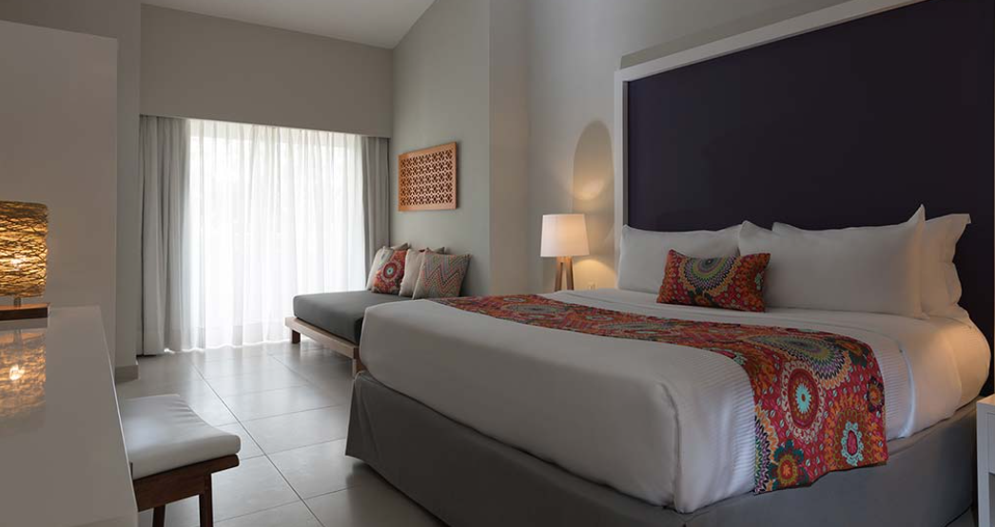

PÁGINA WEB DEL HOTEL Emotions by Hodelpa Juan Dolio – https://www.emotionsresort.com/gallery.asp

AREAS COMUNES:

Playa
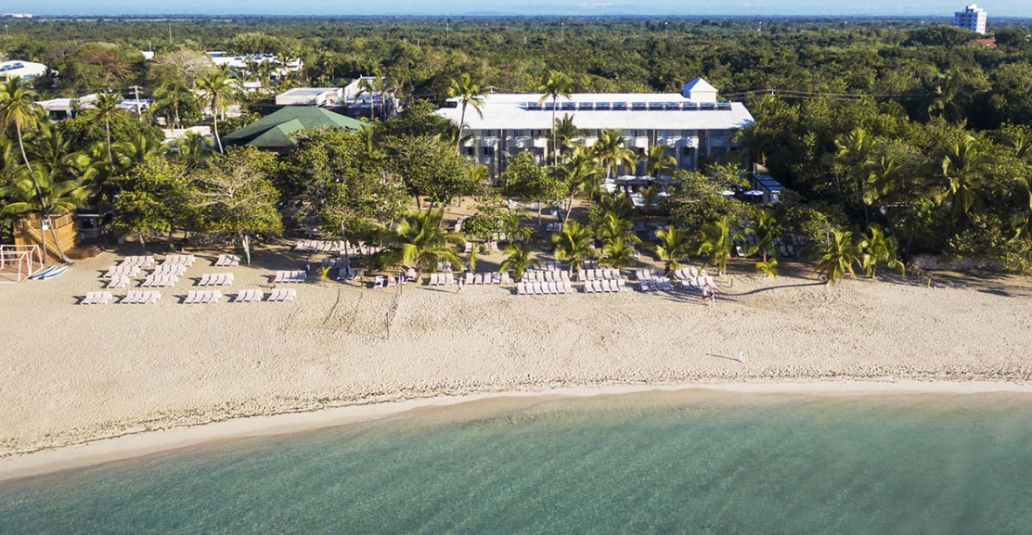

Restaurante buffet
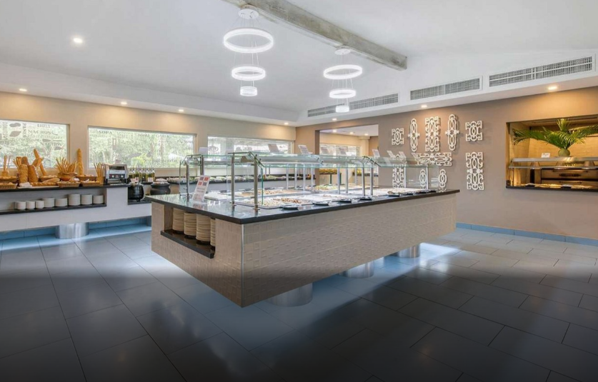

Piscina



CONDICIONES:
- Tarifas dinámicas
- Tarifas por persona en dólares americanos. Servicios en modalidad regular.
- Precios especiales para pagos en efectivo o depósito en cuentas bancarias.
- Incentivo de $10 por pasajero y comisión del 10% del programa. Descontando full boleto $330.
- Vigencia de reservar: Hasta agotar stock.
- Vigencia de viaje: Del 07 al 10 septiembre 2026.
- Sujeto a disponibilidad al momento de solicitar la reserva.
- Tarifas sujetas a variación sin previo aviso.
- Tarifas no son válidas en feriados largos, Semana Santa, Fiestas Patrias. Navidad, Año Nuevo, congresos, feriados nacionales, eventos, entre otros. consultar el mínimo de estadía.
- Traslados se realizan en servicios regular o compartido desde el aeropuerto al hotel y viceversa.
- La cortesía, en el paquete puede sufrir cambios o modificaciones las cuales no alteran el precio del paquete, sin lugar a reembolso.

